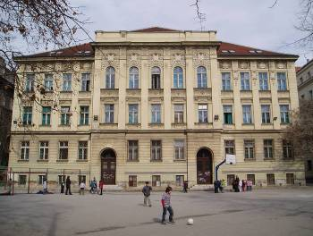
REPUBLIKA HRVATSKA
GRAD ZAGREB
OSNOVNA ŠKOLA DR. IVAN MERZ
ZAGREB, RAČKOGA 4

PRIVOLA - SUGLASNOST
Roditelji___________________________________________________________________
(ime i prezime oba roditelja ili skrbnika)
djeteta____________________________________________________________________
(ime i prezime djeteta)

Potpisom ove suglasnosti dajem privolu Osnovnoj školi Dr. Ivan Merz da može:
- fotografirati i snimati na svečanoj priredbi primanja u prvi razred
- prikupljene materijale (u vidu slike, video uratka, imena, prezimena, oznake razreda i sl.) objaviti na Internet stranicama škole.
- sve objavljene podatke (u vidu slike, video uratka, imena, prezimena, oznake razreda i sl.) i nadalje zadržati na svojoj internetskoj stranici sukladno važećim propisima o zaštiti podataka.

U Zagrebu,_________________________ Potpis oba roditelja ili skrbnika
___________________________________
___________________________________

